Будем здоровы!
Здоровье ребенка во многом зависит от окружающих его взрослых, от того, какую среду проживания они ему обеспечат, какой пример здорового образа жизни продемонстрируют.
Что нужно, чтобы быть здоровым?
1. Начинаем день с зарядки:
https://vk.com/away.php?utf=1&to=https%3A%2F%2Fyoutu.be%2F7ELMG_9fVeY
2. Умываемся
Культурно-гигиенические навыки – важная составная часть культуры поведения. Расскажите детям о необходимости быть опрятным, содержания в чистоте лица, рук, тела, одежды.
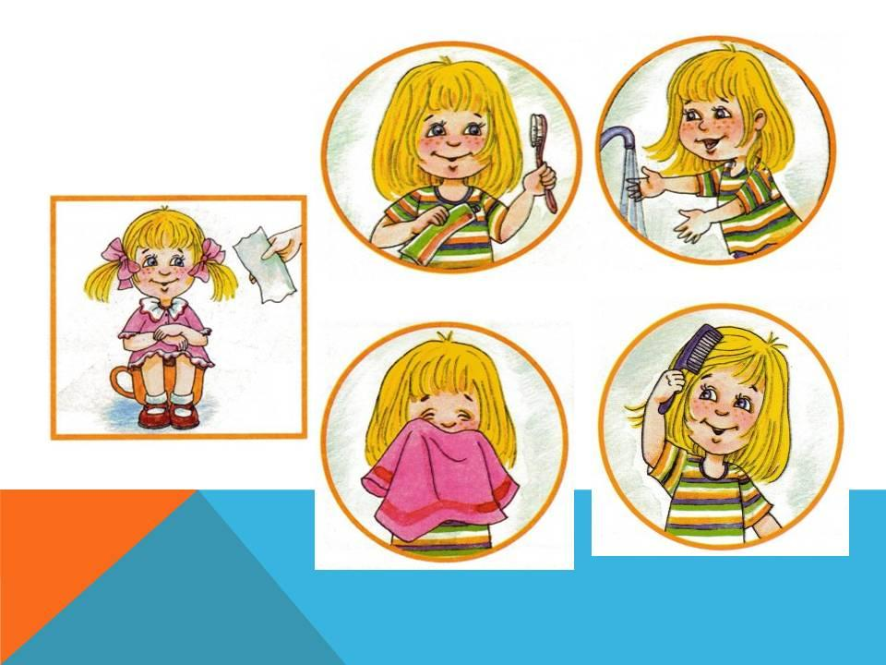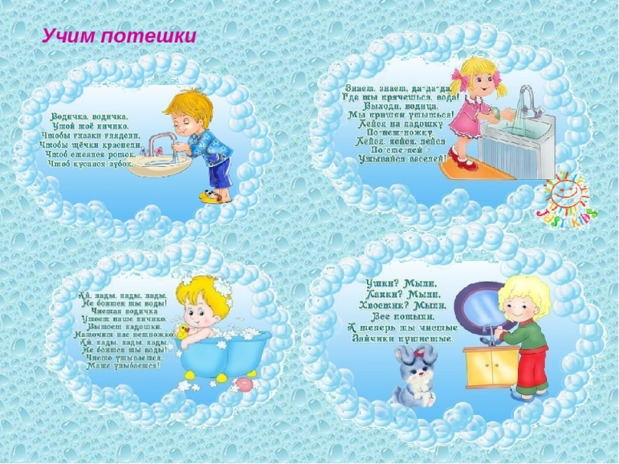
3.Питаемся правильно: помогите Ване выбрать полезные продукты
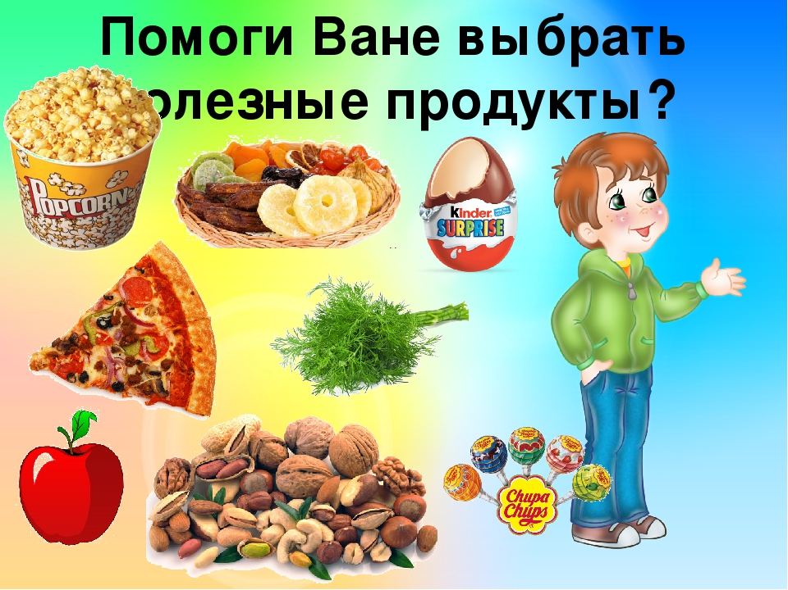
Поиграйте с детьми в игру «Фрукты-овощи»
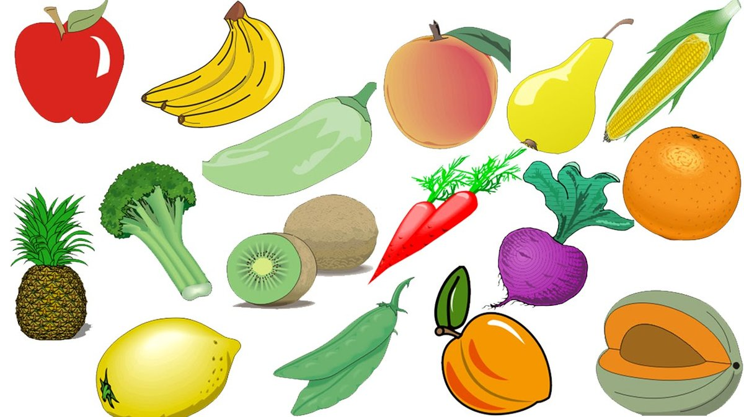
4. Больше двигаемся: поиграйте вместе с детьми
https://vk.com/away.php?utf=1&to=https%3A%2F%2Fyoutu.be%2FxyIrrclSVSA

